山东康明环保有限公司
8万吨/年含油污泥综合处置项目
环境影响评价公众参与说明

编制单位：山东康明环保有限公司
编制时间：二零一九年十月

目录
1 概述 1
2 首次环境影响评价信息公开情况 1
2.1 公开内容及日期 1
2.2 公开方式 2
2.3 公众意见情况 3
3 征求意见稿公示情况 3
3.1 公示内容及时限 3
3.2 公示方式 5
3.3 查阅情况 7
3.4 公众提出意见情况 7
4 其它公众参与情况 7
5 公众意见处理情况 7
6 报批前公开情况 8
6.1 公开内容及日期 8
6.2 公开方式 8
7 诚信承诺 9

1 概述
按照生态环境部《环境影响评价公众参与办法》等文件的规定，建设单位须向群众公开建设项目的环境信息，让公众对本项目充分了解，给公众以表达他们意见的机会。拟建项目环境影响评价期间，建设单位作为责任主体，进行了广泛的公众参与调查。
拟建项目在环境影响评价期间开展了两次公示，主要通过山东康明环保有限公司网站公示、附近村庄张贴公告以及胜利日报等方式开展公众参与调查。两次公示期间未收到公众关于拟建项目的反馈意见。

2 首次环境影响评价信息公开情况

2.1 公开内容及日期
建设单位于2019年8月13日-2019年8月21日在山东康明环保有限公司网站发布了项目环境影响评价公众参与第一次公示信息。
拟建项目环境影响评价公众参与第一次公示内容见表2-1-1。
表2-1-1拟建项目环境影响评价公众参与第一次公示内容一览表
山东康明环保有限公司8万吨/年含油污泥综合处置项目
环境影响评价第一次信息公示
一、建设项目的名称及概要
项目名称：山东康明环保有限公司8万吨/年含油污泥综合处置项目
项目地点：东营港工业固体废物处置中心工程项目园区内（山东省东营市东营港经济开发区港西一路与海滨路交汇处）
项目概况：本项目拟采用“调质离心热洗+热解脱附”的主体工艺路线，新建一套8万吨/年含油污泥处理厂房及配套装置设施。本项目综合处理能力为8万吨/年，其中热洗设计年处理能力5万吨，热脱附年处理能力3万吨。
二、建设单位名称和联系方式
单位名称：山东康明环保有限公司
单位地址：东营港工业固体废物处置中心工程项目园区内（山东省东营市东营港经济开发区港西一路与海滨路交汇处）
联系人：赵总 电话：15205468080
三、环境影响报告书编制单位的名称
环境影响报告书编制单位：山东润君环保咨询有限公司
四、公众意见表的网络链接
http://www.mee.gov.cn/xxgk2018/xxgk/xxgk01/201810/t20181024_665329.html
五、提交公众意见表的方式和途径
在环境影响报告书征求意见稿编制过程中，公众均可采取电话、电子邮件或信函的方式向建设单位提出与环境影响评价相关的意见。
山东康明环保有限公司
2019年8月13日

根据《环境影响评价公众参与办法》的要求，建设单位应当在确定环境影响报告书编制单位后7个工作日内，公开第一次公示信息。建设单位于2019年8月7日委托山东润君环保咨询有限公司承担拟建项目的环境影响评价工作，第一次公示时间为2019年8月13日-2019年8月21日，公示日期符合相关要求。

2.2 公开方式
建设单位于2019年8月13日-2019年8月21日在山东康明环保有限公司网站发布了项目环境影响评价公众参与第一次公示信息，符合要求。
公示网址为：http://www.dynamic-kmhb.com/news/detail/id/11.html
网络公示截图见图2-2-1。
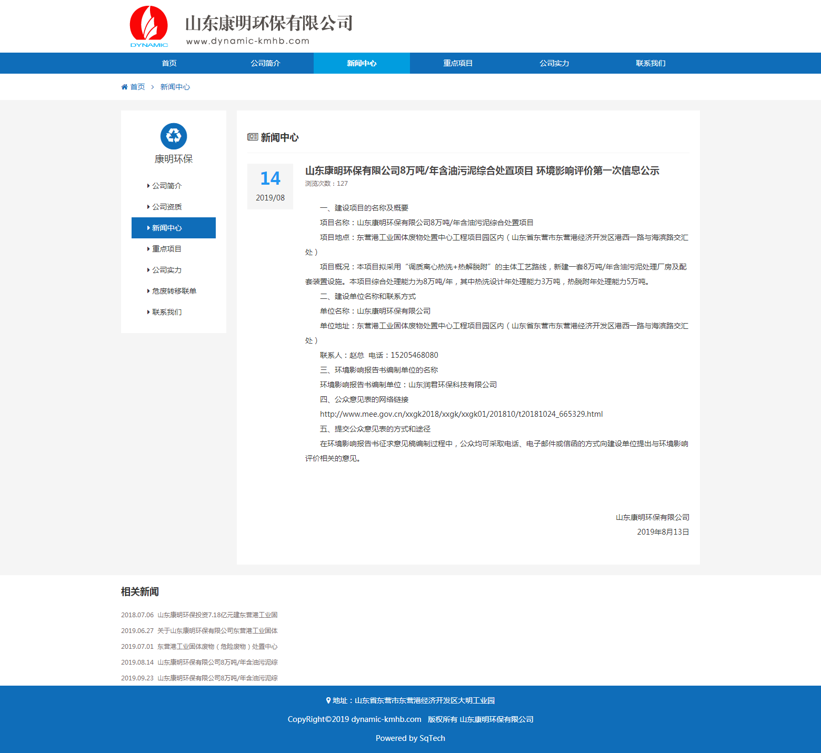
图2-2-1 网络公示截图

2.3 公众意见情况
第一次公示期间建设单位未收到公众关于拟建项目的反馈意见。

3 征求意见稿公示情况

3.1 公示内容及时限
根据《环境影响评价公众参与办法》第十条的要求，建设项目环境影响报告书征求意见稿形成后，建设单位应当公开下列信息，征求与该建设项目环境影响有关的意见：
（一）环境影响报告书征求意见稿全文的网络链接及查阅纸质报告书的方式和途径；
（二）征求意见的公众范围；
（三）公众意见表的网络链接；
（四）公众提出意见的方式和途径；
（五）公众提出意见的起止时间。
本项目环境影响报告书征求意见稿形成后，建设单位于2019年9月10日~2019年9月23日在山东康明环保有限公司网站、胜利日报及附近村庄发布了项目环境影响评价公众参与第二次公示信息。
拟建项目环境影响评价公众参与第二次公示内容见表3-1-1。
表3-1-1拟建项目环境影响评价公众参与第二次公示内容一览表
山东康明环保有限公司8万吨/年含油污泥综合处置项目
环境影响评价第二次公示
一、环境影响报告书征求意见稿全文的网络链接及查阅纸质报告书的方式和途径
目前，《山东康明环保有限公司8万吨/年含油污泥综合处置项目环境影响报告书》（征求意见稿）已编制完成，为使公众更好的了解该项目环境影响情况，特发布此公告。
1、环境影响报告书征求意见稿全文的网络链接
该项目环境影响报告书征求意见稿电子版下载网址： https://pan.baidu.com/s/1FsxjPVQ0t-y23ISXsjWSwA，提取码v8s8。
2、查阅纸质报告书的方式和途径
公众可前往山东康明环保有限公司申请查阅纸质报告书征求意见稿。
二、征求意见的公众范围
拟建项目建设地点周边3km范围内的公民、法人和其它组织。
三、公众意见表的网络链接
http://www.mee.gov.cn/xxgk2018/xxgk/xxgk01/201810/t20181024_665329.html
四、公众提出意见的方式和途径
公众均可采取电话、电子邮件或信函的方式向建设单位提出与环境影响评价相关的意见。
建设单位：山东康明环保有限公司
联系人：杨工 电话：15205468026 邮箱：slybf@163.com
五、公众提出意见的起止时间
公众提出意见的时间为即日起10个工作日。

山东康明环保有限公司
2019年9月10日
根据《环境影响评价公众参与办法》的要求，拟建项目环境影响评价公众参与第二次公示内容及时限满足文件要求。

3.2 公示方式

3.2.1 网络
建设单位于2019年9月10日~2019年9月23日在山东康明环保有限公司网站发布了项目环境影响评价公众参与第二次公示信息，符合要求。
公示网址为：http://www.dynamic-kmhb.com/news/detail/id/12.html
网络公示截图见图3-2-1。
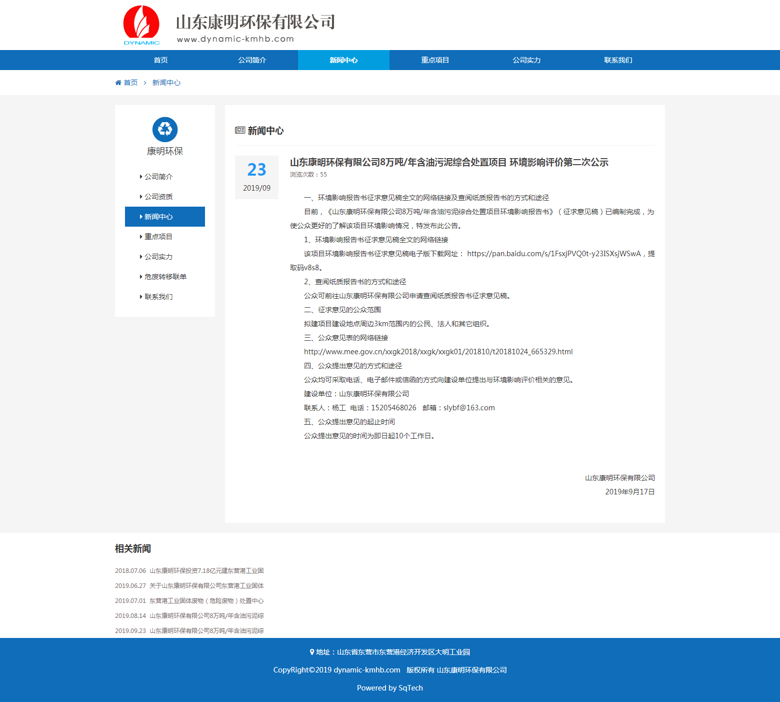
图3-2-1 网站公示截图

3.2.2 报纸
建设单位于于2019年9月12日和2019年9月17日分别在胜利日报上刊登了项目环境影响评价公众参与第二次公示信息。报纸公示照片见3-2-2。
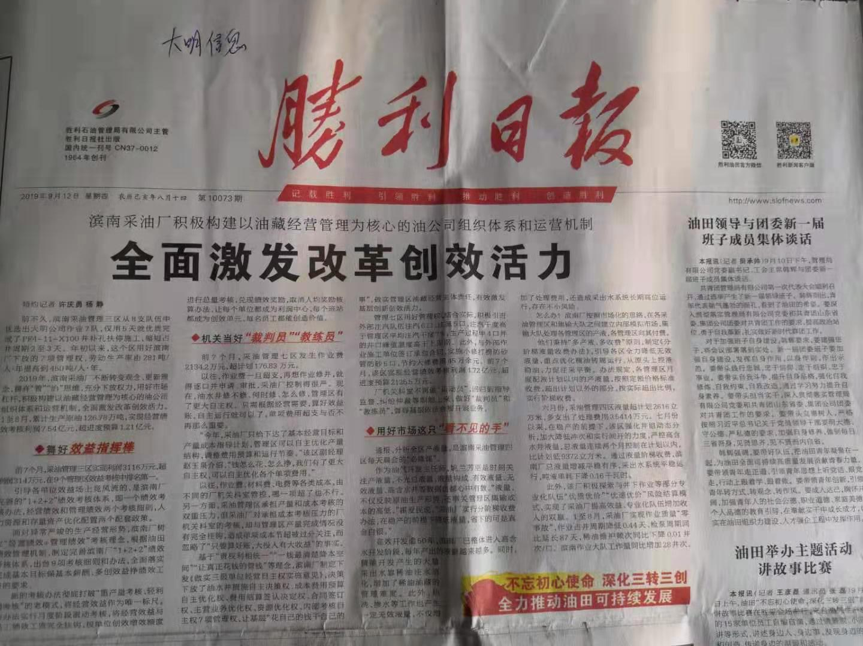  2019.9.12登报照片1 | 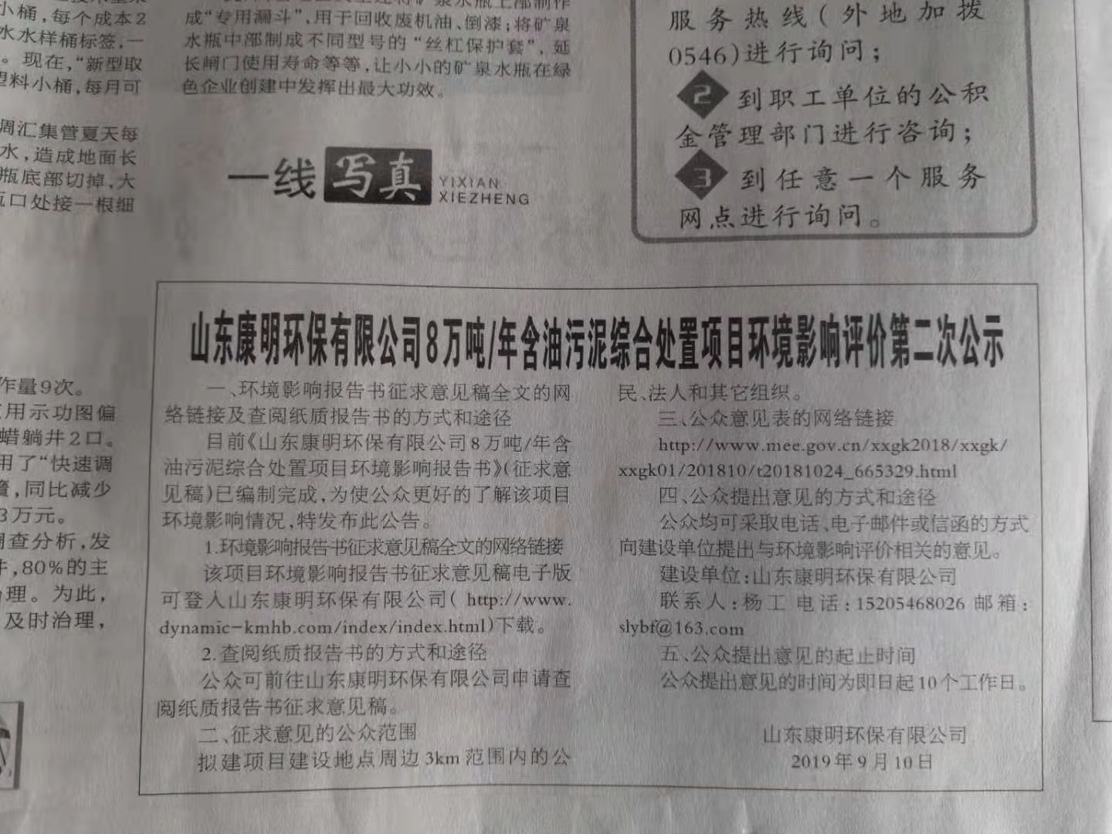  2019.9.12登报照片2
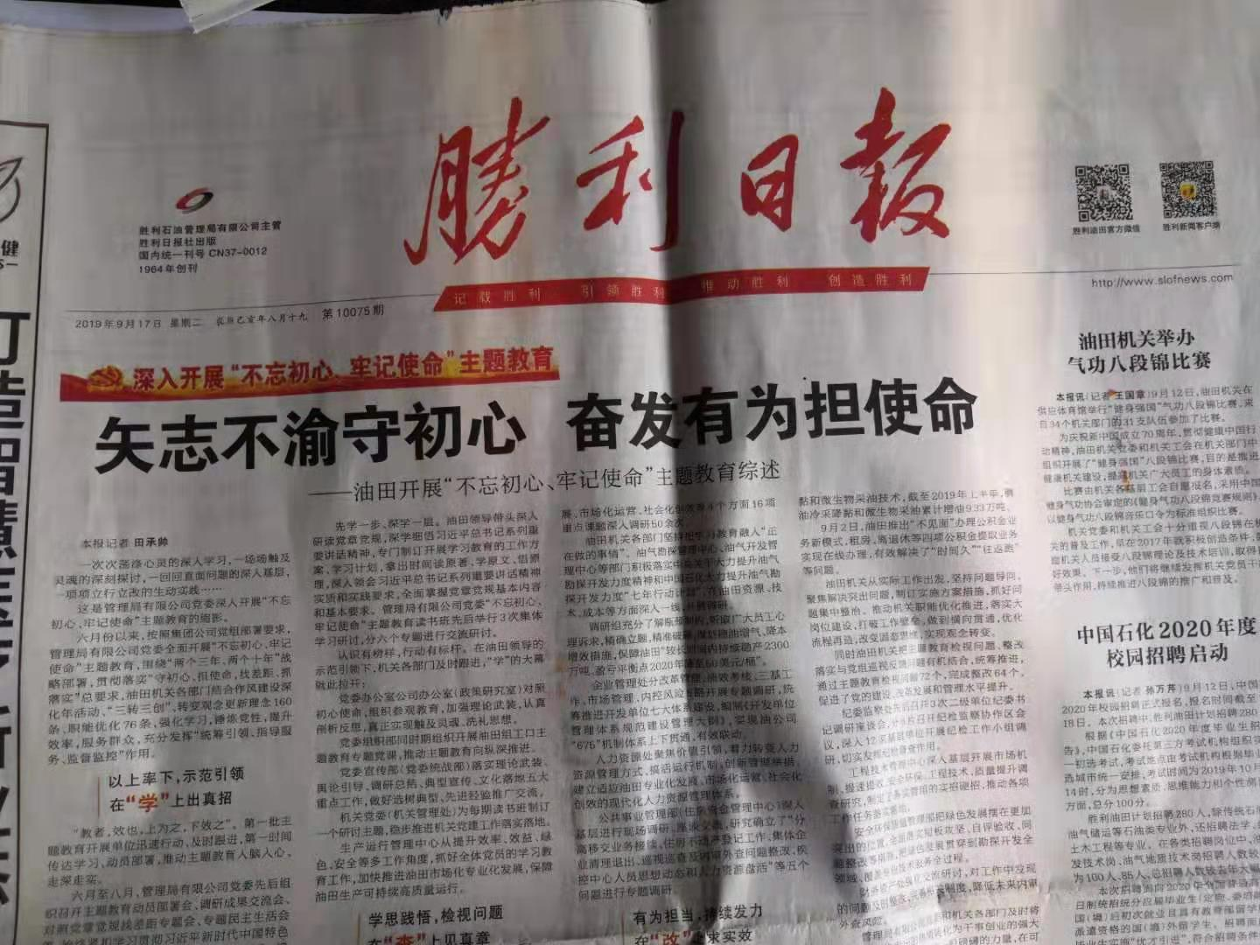  2019.9.17登报照片1 | 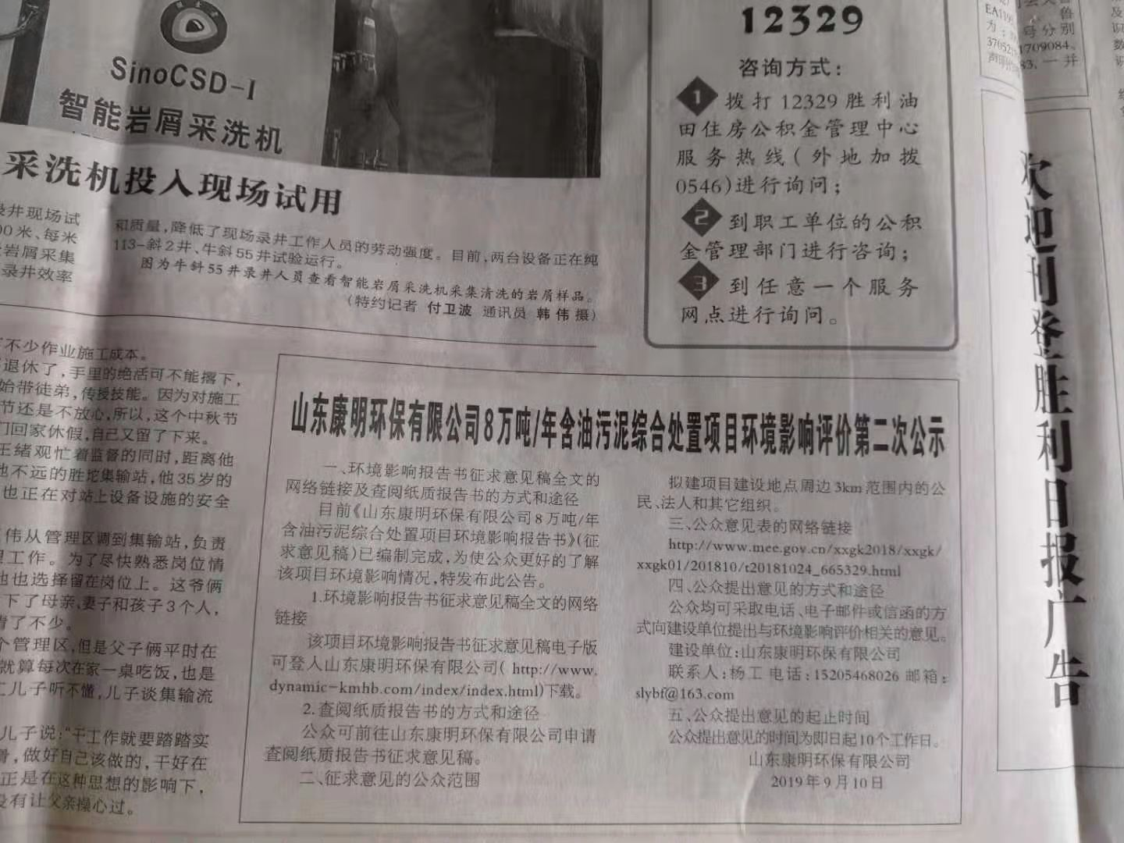  2019.9.17登报照片2
图3-2-2 报纸公示照片

3.2.3 张贴
建设单位于2019年9月10日~2019年9月23日同时在港城花园、惠港小区、兴港新区、金港花园等可能受影响的村长张贴公告。
村庄公示照片见图3-2-3。

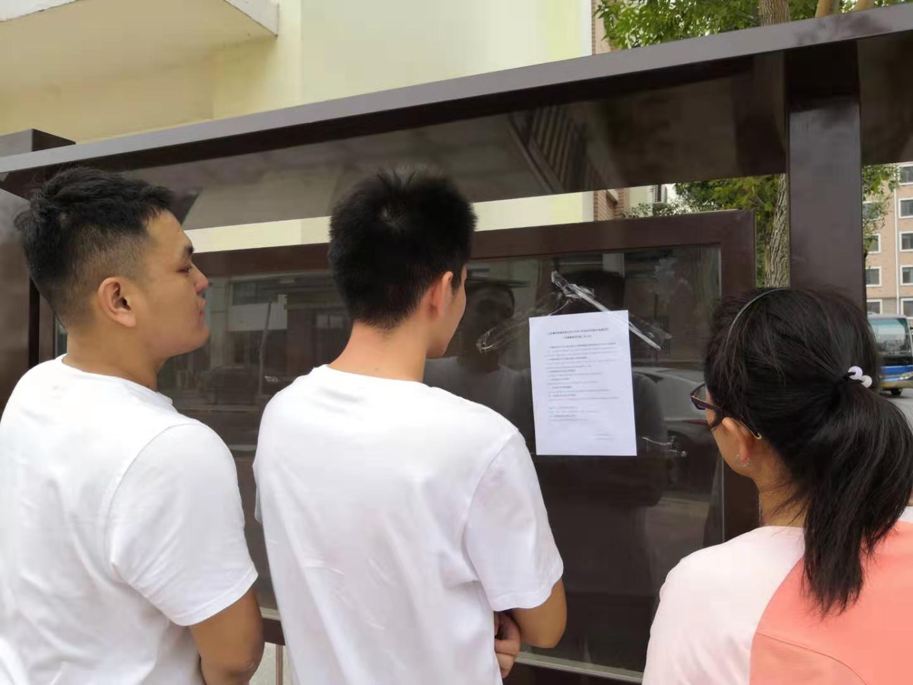兴港新区 | 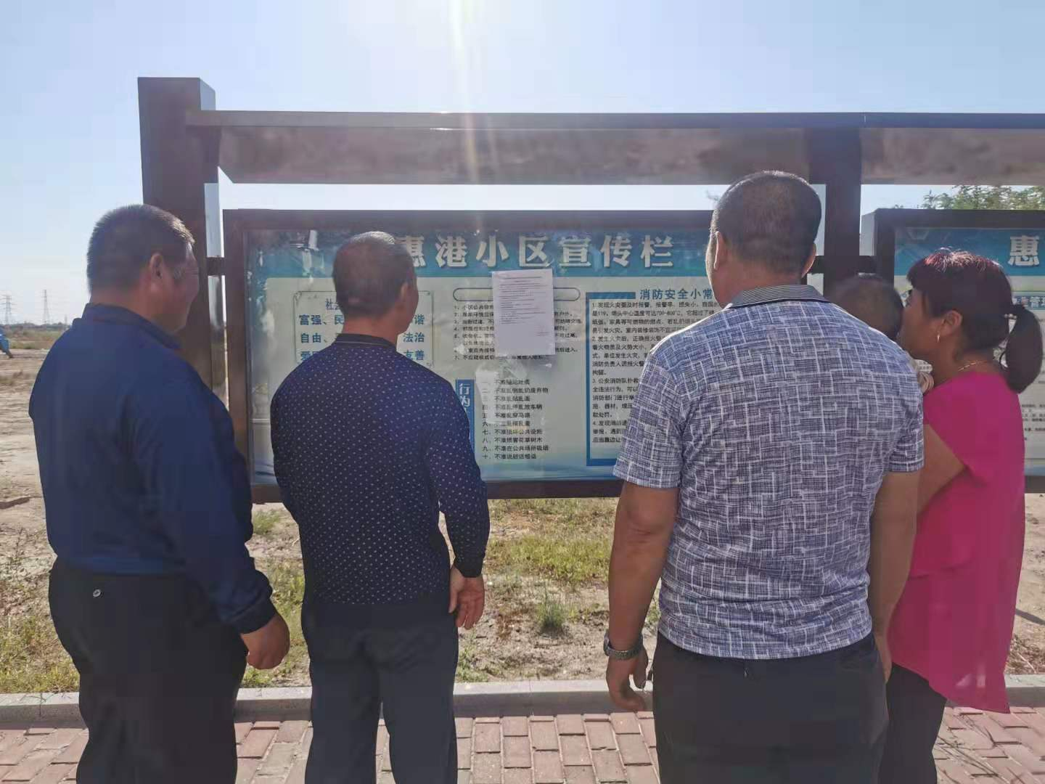  汇港小区
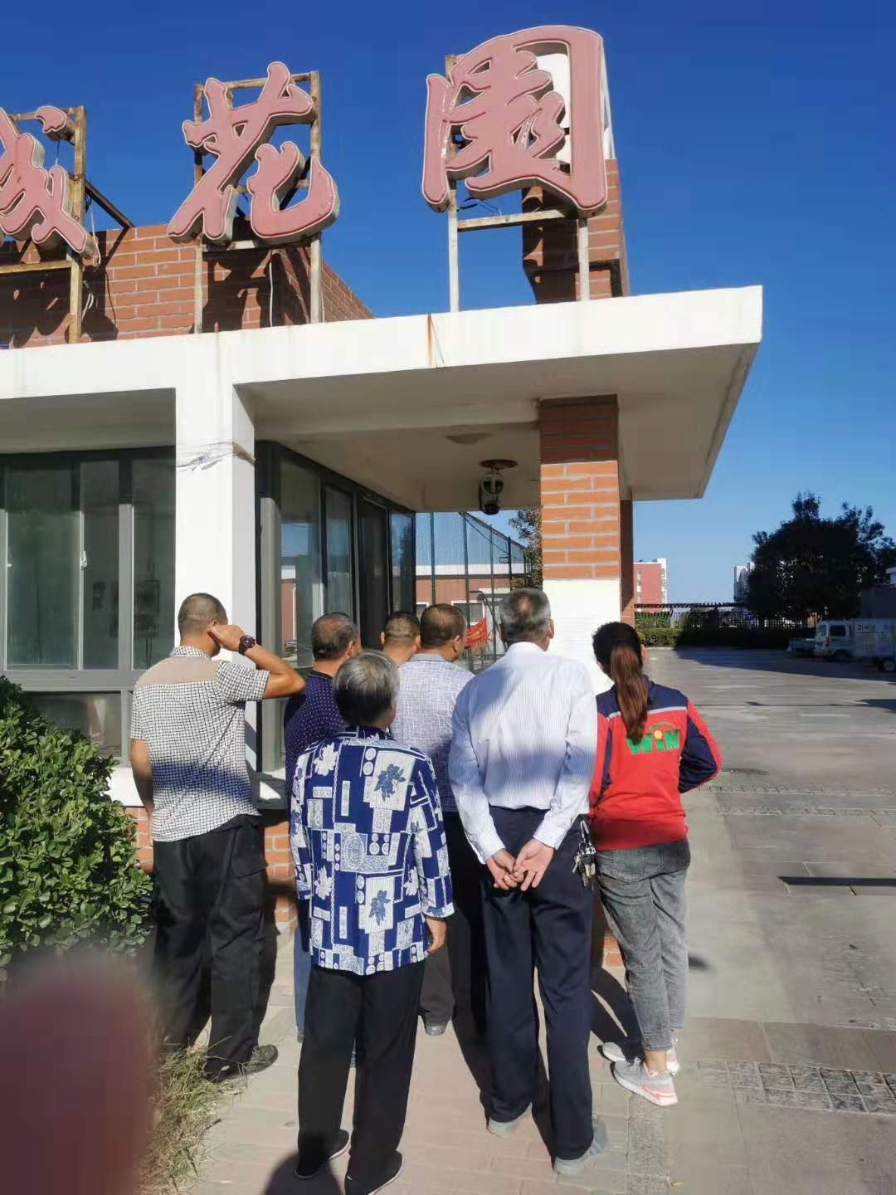  港城花园 | 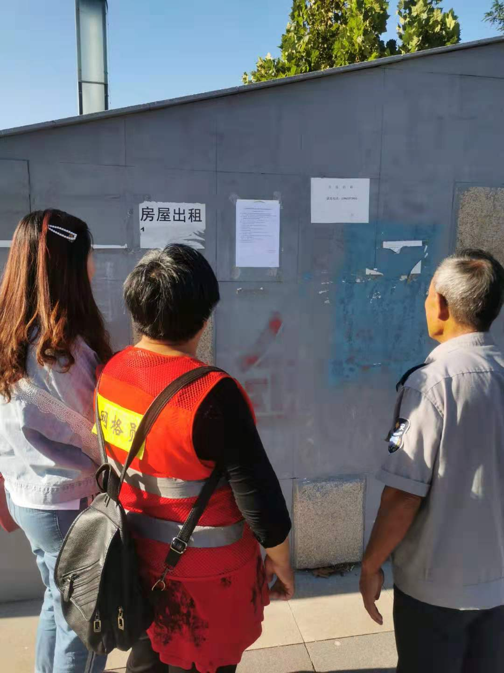  金港花园
图3-2-3 村庄公示照片

3.3 查阅情况
建设单位在厂区办公室设置了纸字版报告书征求意见稿。

3.4 公众提出意见情况
第二次公示期间建设单位未收到公众关于拟建项目的反馈意见。

4 其它公众参与情况
无

5 公众意见处理情况
拟建项目两次公示期间建设单位未收到公众关于拟建项目的反馈意见。

